Plans de gestion des sites LIFE Elia

UG:UL204 - Circuit: 380.1,380.2: pylône 23 au 24
Nom complet de l’UG: BRUME/GRAMME 380KV LI

Action LIFE: Tourbière : 2 polygone(s) (0.31, 0.17 ha)
Autres actions LIFE sous cette/ces portée(s): Landes; Verger; Fauche; Lisière; Lisière restaurée; Mare

Commune(s): Stoumont

Triage(s) DNF concerné(s): Chevron (LANSMANS Philippe - GSM: 0479/790.048); Ferrieres (BOURGEOIS Marc - GSM: 0478/78.11.58)

Cantonnement(s) DNF concerné(s):AYWAILLE (04/247 99 90)
Info actualisées sur Le portail environnement de Wallonie

Gestionnaire (+ Propriétaire):
ID | Gestionnaire | Propriétaires
PC_199 | DNF | Commune De Stoumont
PC_76 | DNF | Commune De Stoumont
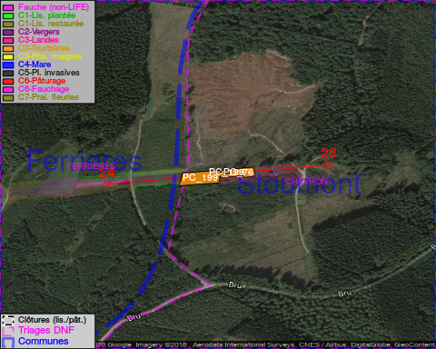

GESTION:

Objectif à long terme :

Maintien des landes humides et tourbières en habitat ouvert, qui sera assuré par un niveau hydrique élevé.

Tous les aménagements ont eu lieu entre November 2014 et April 2015.

Détail par portée
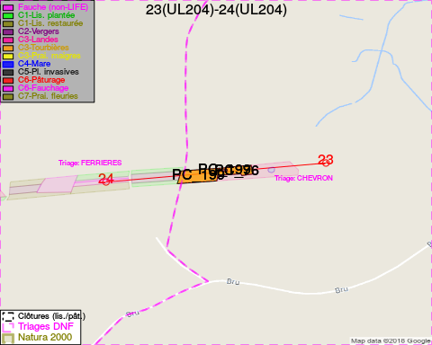
Adresse propriétaire:
- [PC_199] Commune De Stoumont: Rte De L Ambleve 68a Stoumont
- [PC_76] Commune De Stoumont: Rte De L Ambleve 68a Stoumont

Document réalisé le 16/05/2018

